成绩

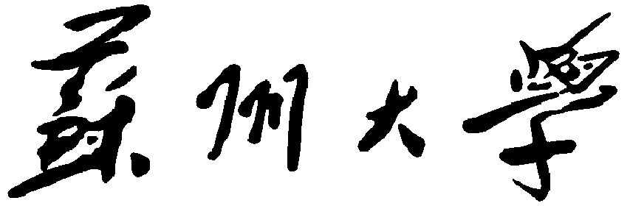

课 程 文献阅读和科技写作
学院(部) 计算机科学与技术学院
类 型 专题翻译
学 号 2127405048
姓 名 方浩楠
日 期 2024.4.25

基于网络化主动适应的鲁棒车道保持控制
2127405048 方浩楠

摘 要
路况是自动驾驶车辆控制的一个重要环境因素。路况从标称状态出现剧变是导致系统故障的不确定性来源。一旦车辆遭遇不确定环境，例如碰到冰面，此时减速已经太晚，车辆可能会失去控制。为了提前应对未预见的不确定性，我们研究了一种面向自动驾驶车辆车道保持控制问题的主动鲁棒自适应控制架构。数据中心通过空间-时间滤波器结合天气预报和匿名车辆的测量数据，生成环境不确定性的先验估计。这一先验估计有助于设计一个鲁棒的航向控制器和标称纵向速度，以主动适应每一个新的条件。控制参数基于后验信息与车载测量的数据融合进行更新。

关键词 自动驾驶车辆 鲁棒控制 主动适应控制 车道保持 空间-时间滤波器

文章来源:
第325期Artificial Intelligence,
Hunmin Kim, Wenbin Wan, Naira Hovakimyan, Lui Sha, Petros Voulgaris,
Robust vehicle lane keeping control with networked proactive adaptation,
Artificial Intelligence,Volume 325,2023,104020,ISSN 0004-3702,
https://doi.org/10.1016/j.artint.2023.104020.

介绍
在过去的几十年中,对自动驾驶汽车的研究一直在进行。自动驾驶汽车的控制器是动态环境中运行安全的重要组成部分,它们的控制器应该能够迅速适应变化。当前的研究旨在安全地控制汽车在意外遇到冰面时行驶。虽然低速度可以减少打滑的风险,但当真正遇到冰面时减速可能为时已晚。车辆应该提前减速并为新的环境条件更新控制器。
模型预测控制(MPC)方法最近被证明对于最优的车辆动态控制和鲁棒非常有效。然而,在道路条件发生剧烈变化时滑行的风险仍然存在,因为MPC的预测质量受到有限的先验知识的决定。在遭遇不确定环境后,MPC开始适应或学习,并考虑这些信息。因此,该论文利用车辆到云(V2C)通信,为横向动力学提出了一种主动鲁棒自适应控制架构,通过系统地结合匿名车辆和天气预报的环境测量数据。

我们的贡献
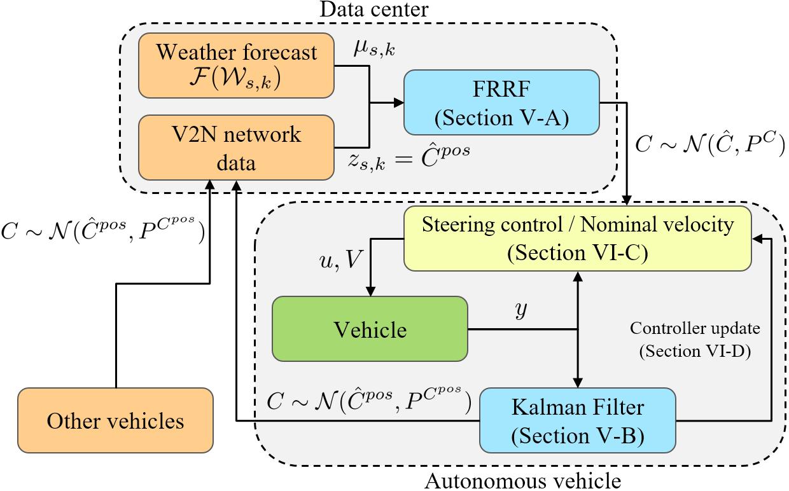
图表 1 (总体架构)数据中心提供优先估计。控制器和速度是主动设计的道路的每个区域都以此为基础。
本文提出了一种新型主动鲁棒自适应控制架构(Robust Adaptive Control Architecture),该架构允许自动驾驶车辆在各种环境条件下保持性能。整个系统的结构如图1所示。新的固定秩韧性滤波器(FRRF,也称为固定排名秩韧性滤波器)利用天气预报和车辆网络数据来估计不同区域的转向刚度的先验。基于转向刚度的先验分布,为每个区域设置了L1自适应航向控制器(L1 adaptive heading controller)和标称纵向速度。L1 自适应控制器处理小规模的不确定性,而主动适应将减少长期和大规模的不确定性。然后,根据车载测量的结果,调整控制参数。文章的完整版本可以在[6]中找到,其中包含有关 FRRF 的推导和特征的详细信息。相关工作大多数现有的通信网络使能控制器依赖于有限连接车辆之间的短距离车对车通信来进行纵向控制（编队）。特别是，[4]设计了一种基于干扰观察者的控制器用于编队。该观察者估计道路坡度并与后续的编队共享此信息，以帮助他们减少燃油消耗。参考文献[5]研究了空气阻力减少与动力传动系统能量损失之间的最优权衡，利用来自前车的预览。其他网络使能应用包括车辆之间的碰撞避免[7]，[8]。
我们的控制策略依赖于L1自适应控制[9]，[10]，它可以迅速补偿滤波带宽内的未建模不确定性，同时保证瞬态和稳态性能。由于这样的优点，L1自适应控制器已被用作辅助控制器，以确保真实系统表现如同标称系统。L1自适应控制器已与模型预测路径积分控制[11]和收缩控制[12]，[13]集成。L1自适应控制器已被应用于车辆横向动力学，展示了对诸如参数不确定性、风阵和各种性质的干扰的未建模不确定性的成功补偿[14]。
转向刚度的先验估计是一个时空数据融合问题，因为道路信息包含其属性以及空间和时间信息。时空建模和滤波已广泛用于环境过程估计[15]，[16]。特别地，[16]中的时空固定秩滤波器通过使用在固定维度空间上定义的时空模型提高了计算效率。当前论文扩展了时空固定秩滤波器，以捕获模型不确定性和（未建模的）偏置噪声。

车辆横向动力学与问题陈述
自行车模型是一个简化的车辆模偏航角型，已被广泛使用并证明是一个良好的近似[2][3][17],变量$p_{y},p_{ψ},V$和$δ$分别分别代表横向位置、、（纵向）速度和前轮转向角。参数 $C_{f}$​、Cr​、m、Iz​、‘f 和 ‘r 分别是前/后轮侧偏刚度、质量、偏航惯性矩和前/后轮距重心的距离。给定一个恒定的速度 V，期望的横向位置 py,des​（车道中心）和期望的偏航角 pψ,des​，自行车模型的误差动力学可以表示为[17]：
$$\dot{x}=A\left(V,C_{f},C_{r}\right)x+b\left(C_{f}\right)u+g\left(V,C_{f},C_{r}\right)\dot{p_{ψ,des}}$$
其中$x={\left[x_{1},\dot{x_{1}},x_{2},\dot{x_{2}}\right]}^{⊤}$,$x_{1}=p_{y}-p_{y,des}$和$x_{2}=p_{ψ}-p_{ψ,des}$是误差状态,输入$u = δ$是航向,
期望的偏航角速度由$\dot{p_{ψ,des}}=\frac{V}{R}$得出,其中$R$是道路的半径,系统矩阵为
$$A\left(V,C_{f},C_{r}\right)=\begin{matrix}0 & 1 & 0 & 0 \\ 0 & -\frac{2\left(C_{f}+C_{r}\right)}{mV} & \frac{2\left(C_{f}+C_{r}\right)}{m} & \frac{-2\left(C_{f}l_{f}+C_{r}l_{r}\right)}{mV} \\ 0 & 0 & 0 & 1 \\ 0 & -\frac{2\left(C_{f}l_{f}-C_{r}l_{r}\right)}{I_{z}V} & \frac{2\left(C_{f}l_{f}-C_{r}l_{r}\right)}{I_{z}} & -\frac{2\left(C_{f}l_{f}^{2}+C_{r}l_{r}^{2}\right)}{I_{z}V}\end{matrix}$$
$b\left(C_{f}\right)=b_{0}$,$g\left(V,C_{f},C_{r}\right)={\left\{\begin{matrix}0, & -\frac{2\left(C_{f}l_{f}-C_{r}l_{r}\right)}{mV}-V, & 0, & -\frac{2\left(C_{f}l_{f}^{2}+C_{r}l_{r}^{2}\right)}{I_{z}V}\end{matrix}\right\}}^{⊤}$, 需要强调的是矩阵$A$,$b$,$g$, 依赖于转向刚度$C_{f}$和$C_{r}$, 为了符号简便，当不需要强调对转向刚度的依赖时，我们将它们表示为$A\left(v\right),b,g\left(V\right)$,转向刚度$C_{f}$(和$C_{r}$) 是与侧向力Ff​和滑移角β相关的系数, 在β较小时，它们之间有线性关系$F_{f}=C_{f}β$。这个参数与道路摩擦密切相关。在本文中，转向刚度Cf​和Cr​被假设为未知，我们可以使用以下信息进行估计。
信息2.1：i) 天气预报，ii) 车辆网络数据（匿名车辆的转向刚度估计），iii) 车载测量（GPS，IMU）。
我们将感兴趣的问题表述如下。
问题2.1：给定信息2.1，问题是要开发一个鲁棒的控制架构，在不同环境条件下通过控制航向$u = δ$ 和纵向速度 $V$来稳定车辆的误差动态。

主动鲁棒(Robust)自适应控制

整体架构
考虑图1中的架构来解决问题2.1。数据中心获取信息2.1中关于$C_{f}$和 $C_{r}$的前两部分信息，这些信息通过第III-B节中的FRRF算法融合以估计每个区域的转向刚度先验。这将为多个区域提供转向刚度的热力图。鉴于转向刚度的先验分布，我们预先设计了一个鲁棒的控制器和一个恒定的纵向速度用于每个感兴趣的区域。单个区域的L1自适应控制和速度设计过程概述在第III-D.2节和III-D.3节，并且这个过程可以重复用于其他区域。车载测量和先验估计融合产生当前区域的转向刚度后验估计，在第III-C节中。然后使用后验信息来更新第III-D.4节中呈现的控制参数。
注3.1：我们必须在遇到不确定环境之前设计速度。由于系统矩阵依赖于速度，速度和控制器是基于转向刚度的先验分布而不是后验分布同时设计的。

先验估计：时空固定秩韧性滤波
来自天气预报和匿名车辆的关于转向刚度的信息包含其属性以及空间和时间信息。转向刚度的估计可以被构建为一个时空数据融合问题。我们提出将时空固定秩滤波[16]扩展为固定秩韧性滤波器（FRRF），使该滤波器能够捕获模型不确定性和（未建模的）有偏噪声。假设转向刚度$C_{f}$(或$C_{r}$)遵循一个时空过程$\{q_\{s,k\} : s ∈D, k ∈\{1, 2, …, n_D\}\}$,其中$q_{s,k}∈R$,$D$是空间域（或区域）的索引集，而$k$是离散时间索引。域$D$可以是有限的，或者是可数无限的。现在考虑时空混合效应模型[16][18]：
$$q_{s,k}=μ_{s,k}+S_{s,k}η_{k}+ξ_{s,k}, z_{k}={\left[z_{s1,k},z_{s2,k},…,z_{sn_{k},k}\right]}^{⊤}, z_{s,k}=q_{s,k}+ϵ_{s,k}$$
在时间 $k$ 的区域 $s$ 处的输出 $z_{s,k}$ 属于实数集 $R$ ，受到测量噪声 $ϵ_{s,k}$ 的影响。在时间 $k$，我们观察到 $n_{k}$ 个传感器的输出，这些输出的集合用 $z_{k}∈R^{n_{k}}$ 表示。被测量区域索引的集合用 $O_{k}=\{s1_{k},s2_{k},…,sn_{k}\}⊆D$ 表示。匿名车辆估计当前区域的转向刚度，并通过车辆到云（V2C）通信将估计值发送到中心。这些车辆网络数据代表输出 $z_{k}$
考虑（2）中的第一个方程。第一项 $μ_{s,k}∈R$是一个已知的时变值，用来模拟大尺度变化。对于转向刚度估计问题，我们假设 $μ_{s,k}$ 是天气预报 $W_{s,k}$（包括温度、降水、湿度、风等）的函数，即 $μ_{s,k}=F\left(W_{s,k}\right)$。映射函数 $F\left(⋅\right)$ 可以通过使用历史输入-输出数据 $\left\langle W_{s,k},C_{f,k}\right\rangle$ 的标准学习/回归算法（例如，高斯过程回归、神经网络、基函数回归）找到。在当前论文中，我们假设函数$F$ 是已知的。
第二项 $S_{s,k}η_{k}$ 捕获一个平滑的小尺度变化，通过有限的 $n_{η}$ 维空间基 $S_{s,k}$ 来关联不同区域间的空间关系。矩阵 $S_{s,k}$ 是已知的，但状态变量 $η_{k}∈R^{n_{η}}$ 是未知的。
第三项 $ξ_{s,k}∈R$ 表示依赖于时间的细小尺度变化，捕捉到了块金效应(nugget effect)。状态变量 $η_{k}$ 应该根据下面的动态方程演化：$eta_{k+1}=H_{k}η_{k}+G_{k}d_{k}+ζ_{k}$，其中 $H_{k}$ 和 $G_{k}$ 是已知矩阵。第一项 $H_{k}η_{k}$ 捕捉时间相关性，如果对应的分量 $η_{k+1}$ 在动态上不改变，$H_{k}$ 的行可以选择为零。第二项 $G_{k}d_{k}$ 表示有偏噪声和模型不确定性，其中 $d_{k}∈R^{n_{d}}$ 是未知的，并且可以视为一个未知输入。这一项在[16][18]中不存在。最后一项 $ζ_{k}∈R^{n_{η}}$ 代表隐藏状态 $η_{k}$ 的细小尺度变化。所有噪声 $ϵ_{s,k}$ ，$ξ_{s,k}$，$ζ_{k}$ 都是相互独立的，均值为零的高斯分布，其协方差分别为 $P_{ϵ_{s,k}}$，$P_{ξ_{s,k}}$，和 $P_{ζ_{k}}$ 。
我们的兴趣是递归地估计查询区域 $s^{*}∈D$ 的隐藏状态 $q_{s^{*},k}$ 。简便起见，用 $μ_{k}$，$S_{k}$ ， $ϵ_{k}$，$ξ_{k}$ 表示所有$s∈O_{k}$对应值的集合，并定义 $P_{ϵ_{k}}=\text{diag}\left(P_{ϵ_{s,k}}\right)$ 和 $P_{ξ_{k}}=\text{diag}\left(P_{ξ_{s,k}}\right)$ 。矩阵 $E_{k}∈\{0,1\}^{n_{k}×n_{D}}$ 表示输出矩阵，其中 (1, $s_{1_{k}})$ $\left(n_{k},s_{n_{k}}\right)$的元素为1,其他为0。让 $\hat{v_{k}}$ , $\tilde{v_{k}}$ , $v_{k}-\hat{v_{k}}$ 和 $P_{v_{k}}$，$E\left[\left(v_{k}-\hat{v_{k}}\right){\left(v_{k}-\hat{v_{k}}\right)}^{⊤}\right]$ 表示在时间 $k$ 的变量 $v$ 的估计值、估计误差和估计协方差。
估计值 $\hat{q_{s^{*},k}}$ 代表转向刚度 $C_{f}$ （或 $C_{r}$）的估计。附录VI-A和VI-B在文献[6]中提供了FRRF的详细推导和属性。算法的推导受到固定秩滤波[16]和未知输入与状态估计算法[19]的启发，因此，它们也具有类似的属性。
所提出算法的总结如下所示。给定输出 $z_{s,k}$ 和之前的估计 $\hat{η_{k-1}}$ ，通过拒绝未建模的不确定性 $d_{k}$ ，估计未知变量 $η_{k}$ 。公式（2）中的变量 $q_{s,k}$ 是从 $\hat{η_{k}}$ 估计得出，通过其估计值 $\hat{ξ_{s,k}}$ 来补偿细微尺度的变化 $ξ_{s,k}$ .
递归预测:
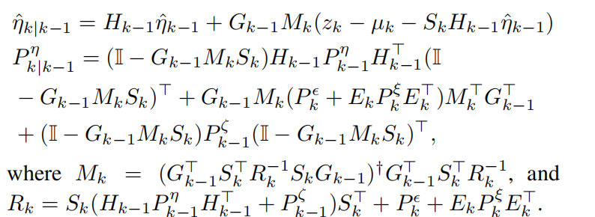
递归估计:
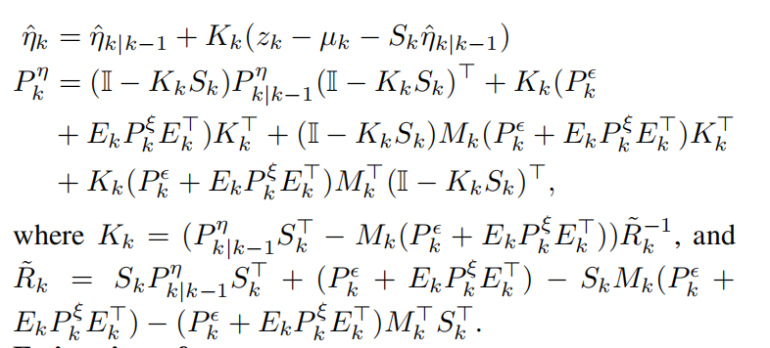
$q_{s}*,k$的估计:
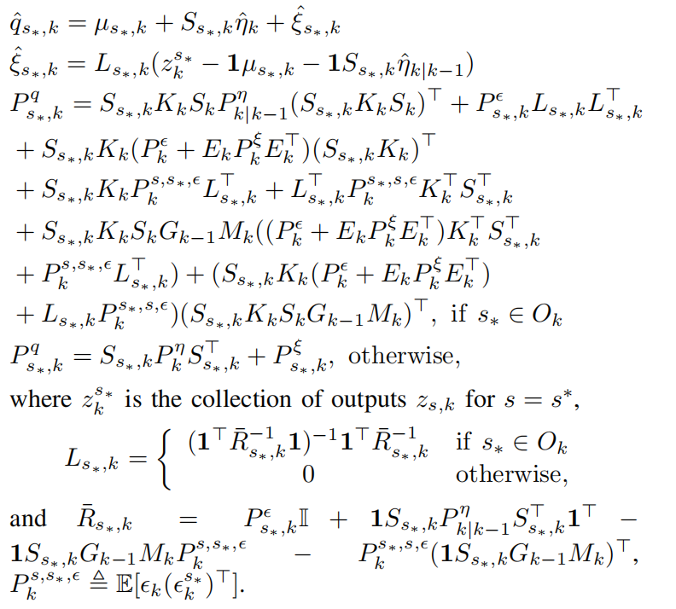

转向刚度的后验估计利用自行车模型上的标准卡尔曼滤波[20][21]，取三个输出：1）GPS测量，2）IMU测量，以及3）在第III-B节中获得的先验估计。这种方法将使用先验估计作为输出之一（较少测量的）。已经实施或容易安装的GPS和IMU传感器足以估计转向刚度[21]。
我们为车道保持控制实现了L1自适应控制器[10]，它在滤波带宽内提供了快速的干扰补偿，同时保证了瞬态和稳态性能。应该为不同的区域设计不同的控制器，因为转角刚度的先验分布根据地点而变化。当前部分为一个区域提供了控制器设计，同一设计过程可以重复用于所有其他感兴趣的区域。
第III-D.1节介绍了L1自适应控制器在其名义系统[10]上的实现。第III-D.2节讨论了如何使用转角刚度的先验分布将错误动态(1)转换为L1自适应控制器的名义系统。特别地，L1自适应控制器的名义系统模型由在第III-B节中获得的先验分布的平均值确定。第III-D.3节提供了L1自适应控制器的设计过程和错误动态的速度。
L1自适应控制器,考虑一下系统:
$$\dot{x}\left(t\right)=A_{m}x\left(t\right)+b_{m}\left(w_{\text{uad}}\left(t\right)+θ^{T}x\left(t\right)+σ\left(t\right)\right)$$
$$y\left(t\right)=c^{T}x\left(t\right) x\left(0\right)=x_{0}$$
其中 $A_{m}$, $b_{m}$ 和 $c$是已知的系统矩阵/向量，且 $A_{m}$ 是Hurwitz矩阵。参数 $w∈R$ 是未知的输入增益，而状态依赖的不确定性由 $b_{m}θ^{⊤}x\left(t\right)$ 表示，这里的$θ$是一个未知向量。这些不确定参数满足假设3.1。信号$σ\left(t\right)$是一个随时间变化的外部干扰，它满足假设3.2。
假设 3.1：我们有 $w∈Ω=\left[w_{l},w_{u}\right]$ ，且 $θ∈Θ$，其中边界 $\left[w_{l},w_{u}\right]$ 和凸集$Θ$是已知的。
假设 3.2：干扰信号 $σ\left(t\right)$ 是连续可微的，并且信号及其导数是一致有界的，即 $\left|σ\left(t\right)\right|≤Δ$，且 $\left|\dot{σ}\left(t\right)\right|≤d_{σ}< Δ$, 对于所有的 $t ≥0$ ，这里边界 $Δ$和 $d_{σ}$ 是已知的。
控制输入 $u_{\text{ad}}\left(t\right)$ 是一个自适应控制器，由状态预测器、适应律和低通滤波器组成。在接下来的内容中，我们将描述 L1 自适应控制器。
状态预测器: 状态预测器由以下方程给出：
$\dot{\hat{x}}\left(t\right)=A_{m}\hat{x}\left(t\right)+b_{m}\left(\hat{w}\left(t\right)u_{ad}\left(t\right)+\hat{θ^{T}}x\left(t\right)\right)+\hat{σ}\left(t\right)$
$\hat{y}\left(t\right)=c^{T}\hat{x}\left(t\right)$
$\hat{x}\left(0\right)=\hat{x_{0}}.$
自适应率:自适应律由以下方程给出：
$\dot{\hat{w}}\left(t\right)=ΓProj\left(\hat{w}\left(t\right),-\tilde{x^{T}}\left(t\right)Pb_{m}u_{ad}\left(t\right)\right)$ $\hat{w}\left(0\right)=\hat{w_{0}}$
$\dot{\hat{θ}}\left(t\right)=ΓProj\left(\hat{θ}\left(t\right),-\tilde{x^{T}}\left(t\right)Pb_{m}x\left(t\right)\right)$ $\hat{θ}\left(0\right)=\hat{θ_{0}}$
$\dot{\hat{σ}}\left(t\right)=ΓProj\left(\hat{σ}\left(t\right),-\tilde{x^{T}}\left(t\right)Pb_{m}\right)$ $\hat{σ}\left(0\right)=\hat{σ_{0}}$
其中$\tilde{x}\left(t\right)=\hat{x}\left(t\right)-x\left(t\right)$是预测误差，$Γ>0$ 是一个自适应增益，$Proj\left(⋅,⋅\right)$ 是在定义 B.3 中定义的投影算子，可参考文献[10]。投影算子确保每个估计值保持在其期望的域中。矩阵 P 是一个对称正定矩阵，解决代数李亚普诺夫方程
$A_{m}P+PA_{m}^{⊤}=-Q$，其中 Q 是一个给定的对称正定矩阵。
控制律:自适应输入被定义为$u_{ad}\left(s\right)=-kD\left(s\right)\left(hatη\left(s\right)-k_{g}r\left(s\right)\right)$ 其中$hatη\left(t\right)=\hat{w}\left(t\right)u_{ad}\left(t\right)+\hat{θ^{\left(t\right)}}x\left(t\right)+\hat{σ}\left(t\right)$,并且 $k_{g}=-1/\left(c^{t}opA_{m}^{-1}b_{m}\right)$ 并且 $k>0$ 是一个常数。参考信号的拉普拉斯变换信号 $r\left(s\right)$和严格真传递函数 $D\left(s\right)$ 构成了严格真稳定的低通滤波器。
$$C\left(s\right)=\frac{wkD\left(s\right)}{1+wkD\left(s\right)}$$
其中$C\left(0\right)=1$。在本文中，我们选择 $D\left(s\right)=\frac{1}{s}$。我们需要选择控制器，使得
$LL_{1}$范数条件得到满足：$|G\left(s\right)|_{\backslash LL_{1}}L<1$，其中 $G\left(s\right)=H\left(s\right)\left(1-C\left(s\right)\right)$，$H\left(s\right)={\left(s\backslash II-A_{m}\right)}^{-1}b_{m}$，且 $L=\max_{θ∈Θ}{}|θ|_{1}$。
由于$θ$ 是常数并且 $D\left(s\right)=\frac{1}{s}$，$LL_{1}$-范数条件简化为：
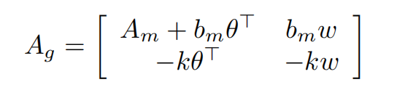
对于所有的 θ ∈ Θ 和 w ∈ Ω_0，保证系统是赫尔维茨的。

系统变换与不确定性界
系统 (1) 是不确定的，其中系统矩阵 $A\left(V,C_{f},C_{r}\right)$ 和 $b\left(C_{f}\right)$ 取决于未知的侧偏刚度 $C_{f}$ 和$C_{r}$，而在(3)中的 $A_{m}$ 和 $b_{m}$ 是已知的。
为了创建未受控的标称系统矩阵,即 $A\left(V,\hat{C_{f}},\hat{C_{r}}\right)$ 和 $b\left(\hat{C_{f}}\right)$,我们将使用先前分布的均值 $\{ ̂\{C\}_f = \{ ̂\{q\}_\{s_*,k\}'\}$,以及对后侧偏刚度 {$\hat{C_{r}}=\left\{\hat{q_{s_{*},k}^{'}}\right)$.
考虑控制输入 $u=u_{m}+u_{ad}$,其中 $u_{m}$ 将三角形化$-k_{m}x$,从而使 $A_{m}\left(V\right)=A\left(V,\hat{C_{f}},\hat{C_{r}}\right)-b_{m}k_{m}$,并且 $b_{m}$ 三角形化 $b\left(\hat{C_{f}}\right)$。

$LL_{1}$ 自适应控制器和标称速度设计
$LL_{1}$自适应控制器确保设计系统和参考系统的瞬态和稳态性能。$LL_{1}$ 自适应控制器的非自适应版本是参考系统。
理想的系统不依赖于不确定性。根据(1) 中的定理 2.2.2,系统的性能可以任意接近参考系统($x_{ref}\left(t\right)$ 和 $u_{ref}\left(t\right)$,而不牺牲鲁棒性。
根据 (2) 中的引理 2.1.4,我们分析了参考系统和设计系统之间的误差$(|x_{ref}-x_{des}|_{LL_{∞}}$ 和 $u_\{ref\}-u_\{des\}|_\{LL_\{∞\}\})$,其上限与 $G\left(s\right)$和 $LL_{1}$ 成比例。
通过任意增加滤波器带宽 $k$,项 $G\left(s\right)$ 可以接近零。尽管如此,这种性能改进与鲁棒性之间存在平衡。
具体来说,当 $k$ 增加到无穷大时,时间延迟裕度就会减少到零。因此,为了最大限度地平衡鲁棒性和性能,我们需要设计 $k_{m}$、$C\left(s\right)$ 和 $V$
矩阵 $A_{m}\left(V\right)$ 必须是赫尔维茨的,但它需要增益 $k_{m}$和速度 $V$。我们建议使用通用李亚普诺夫函数方法来减少这种复杂性。对于任何速度 $V∈\left[V_{min},V_{max}\right]\left(V\right)$ 都是赫尔维茨的,其中 $V_{min},V_{max}$ 是该区域的最小和最大速度,我们首先设计了控制增益 $k_{m}$ 和 $P$。
因此,通过优化问题,我们同时选择速度 V 和滤波器 C(s)。
鉴于$\hat{C}f$和 $\hat{C}r$，我们应选择常数向量 $k_{m}$ 和对称正定矩阵 $P$，使得
$$A_{m}\left(V\right)P+PA_{m}^{⊤}\left(V\right)<0$$
对于所有$Vmin≤V≤Vmax$无需探索 V 的整个域，只需检查最小值 $V_{min}$大值 $V_{max}$添加的章节) 增强型车道保持控制在极端环境中的应用.
我们可以选择滤波增益 k 和速度 V,以平衡鲁棒性和性能。
根据文献[22]的说法,性能可以通过 $\left|G\left(s\right)\right|LL_{1}$ 表示。$k$ 是鲁棒性的下界,该下界阻止时间延迟裕度收敛到零。
对于某些常数,例如 $\overline{k}>0$ 和 $λ_{gp}<\frac{1}{L}$,优化问题可以表示为
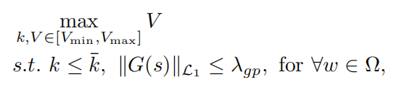
考虑 $G\left(s\right)=H\left(s\right)\left(1-C\left(s\right)\right)$。根据文献[9]的引理 7,可以找到 $\left|x_{ref}-x_{des}\right|LL_{1}$ 和 $\left|uref-u_{des}\right|LL_{1}$ 的性能界限。

实时更新控制器
赫尔维茨必须确保矩阵 $A_{m}$ 和 $A_{g}$ 对于所有可能的不确定性。我们可以使用卡尔曼滤波器在Section III-C 中得到的后验分布 $N\left(\hat{C_{f}^{pos}},P^{C_{f}^{pos}}\right)$,或对于后侧偏刚度的 $\{Ⅎc\{N\}\}(\hat{C_{r}^{pos}},P^{C_{r}^{pos}}$),来构建 $C_{f}$ 和 $C_{r}$ 的后验分布的 95% 置信区间。为了确定新的不确定性集是否是赫尔维茨的,我们使用在线计算来确定$A_{g}\left(V\right)$ 是否是赫尔维茨的。如果不成立,我们将$k$ 实时更新以使 $A_{g}\left(V\right)$ 是赫尔维茨的:
其中当前增益$k_{*}$。值得注意的是,$A_{m}$ 仅依赖于 $\hat{C_{f}}$和 $\hat{C_{r}},$而不是不确定性的界限,因此不需要重新调整。此外,我们设计它以符合赫尔维茨可能的整个速度范围。

仿真
本节详细说明了所建议的控制架构的性能。具体来说, Section IV-A证实了在存在(有偏的)未建模不确定性的情况下,FRRF 的弹性估计性能。
我们根据先前的估计为感兴趣的区域设计了 L1 自适应控制器,并在 Section IV-B 中展示了车道保持性能。所有值均以标准国际单位制（SI）为单位；米（m）用于 $l_{f}$、$l_{r}$、$R$ 和 $x_{1}$；弧度（rad）用于 $δ$ 和 $x_{2}$；米/秒（m/s）用于 $V$；牛顿/弧度（N/rad）用于$C_{f}$和 $C_{r}$；千克（kg）用于 m；千克·米^2（$kg⋅m^{2}$）用于$I_{z}$。

FRRF的先验估计
我们考虑一个正方形区域,该区域由 25 个相同的小方格组成,因此 $n_{D}=25$。尽管控制权威机构不知道这一点,但所有区域的实际侧偏刚度满足$C_{f}=C_{r}$。
图3 显示了在区域 1 和 2 完全测量时跟踪误差和在输出稀疏测量(作为泊松过程,λ=20)时的跟踪误差。区域 2 位于左下角,区域 1 位于右侧。每个区域的估计误差在噪声范围内。FRRF 算法弹性地估计了实际侧偏刚度,其中误差不依赖于 $d_{k}$的存在,如第一个子图所示。全测量的 FRRF 显示了与稀疏测量相比,微观变化的跟踪性能大幅提高,如第二和第三子图所示。这是因为全测量的 FRRF 通过在每个迭代中成功补偿未建模的不确定性降低了估计误差。在整个区域中，方差的平均迹范数为 $trace\left(P_{k}^{q,full}\right)=1983.7$（全测量）和 $trace\left(P_{k}^{q,λ=20}\right)=3190.4$（稀疏测量）。
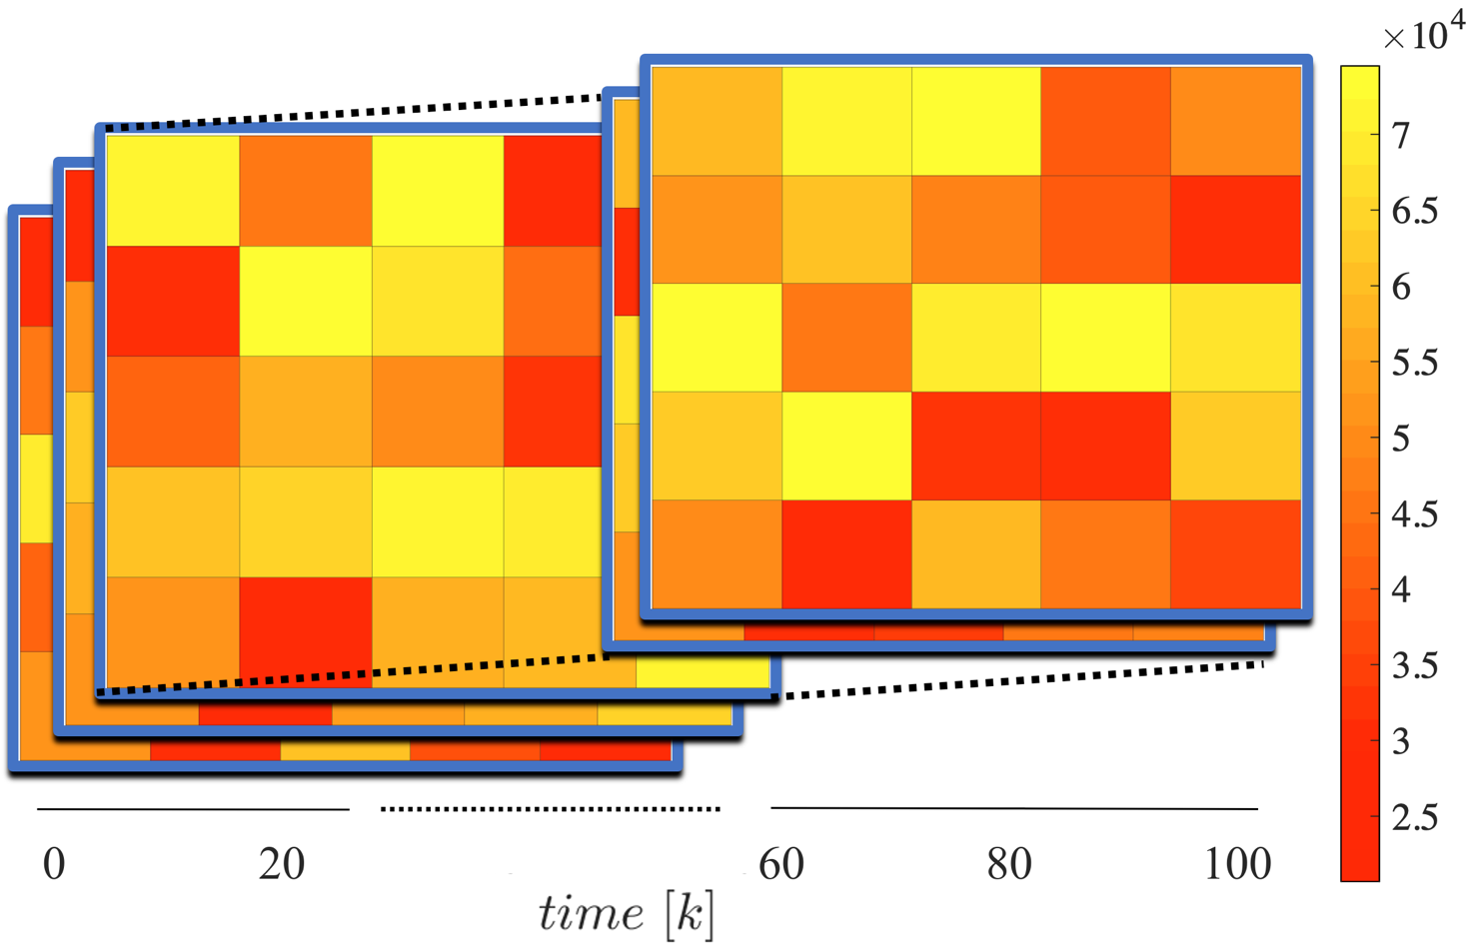
图表 2 先验估计热图。该颜色表示相应区域的估计平均值
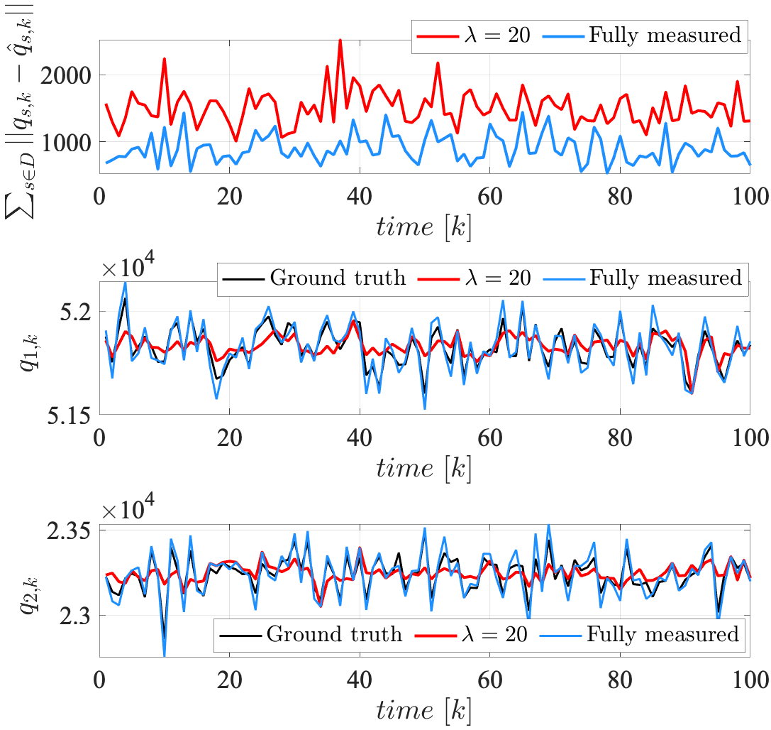
图表 3 先验估计性能；（上）总估算错误（中间、底部）地面实况转弯刚度和全面测量和备件测量的估算在区域1和2处。
本节分析了主动$L_{1}$自适应控制的跟踪性能与非主动版本的相同。我们使用[14]将 L1 自适应控制器与其他类型控制器进行比较。根据[14]的说法,车辆系统具有以下参数:$m=1573,I_{z}=2873,ell_{f}=1.1,ell_{r}=1.58$。在区域 1 和 2 中,我们使用变化的道路半径 $R\left(s\right)=15\sin\left(\frac{1}{120}s\right)+30,$以挑战这一机动。在时间 k=50 时,车辆在区域 1 和 2 的实际侧偏刚度分别为 $C_{1,f}=C_{1,r}=q_{1,50}=51867$和 $C_{2,f}=C_{2,r}=q_{2,50}=23214。$
在下雨条件$\left(C_{1,f}=C_{1,r}=51867\right)$下,由主动设计的 $L_{1}$自适应控制器发挥了作用,如图4所示。在改变的道路半径下,控制器能够成功稳定误差动态。通过更大的自适应增益,系统性能可以接近系统性能的任何程度。
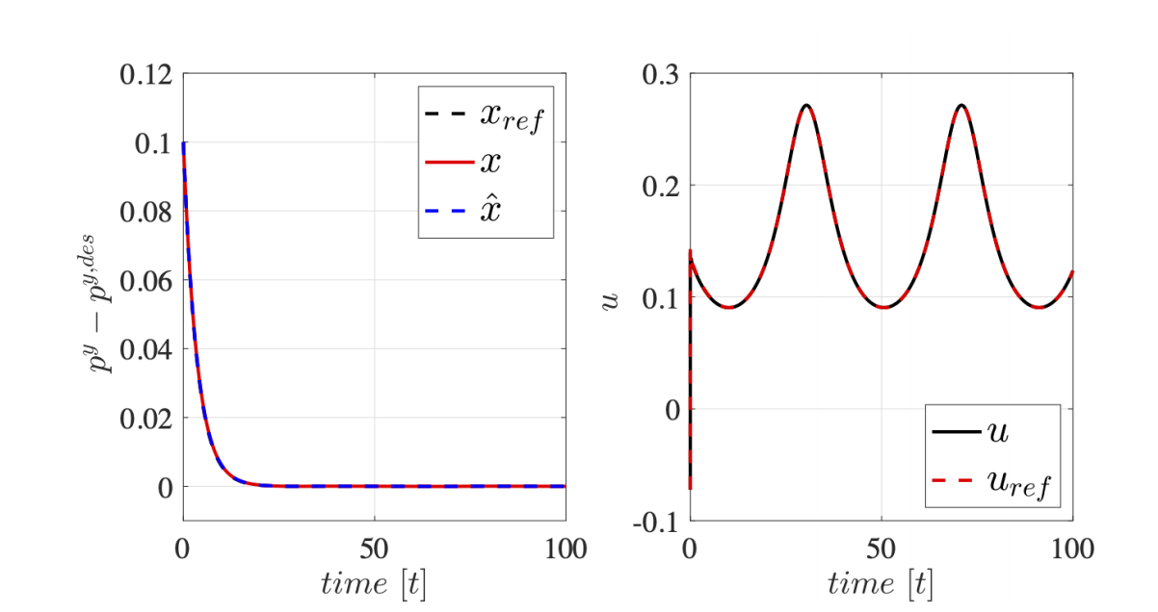
图表 4 雨天中的错误状态和控制输入区域1（$C_{1,f}=C_{1,r}=51867$）。
图5 显示了主动 $L_{1}$ 自适应控制器的跟踪能力与非主动版本相比,在下雪条件和道路半径变化的情况下。
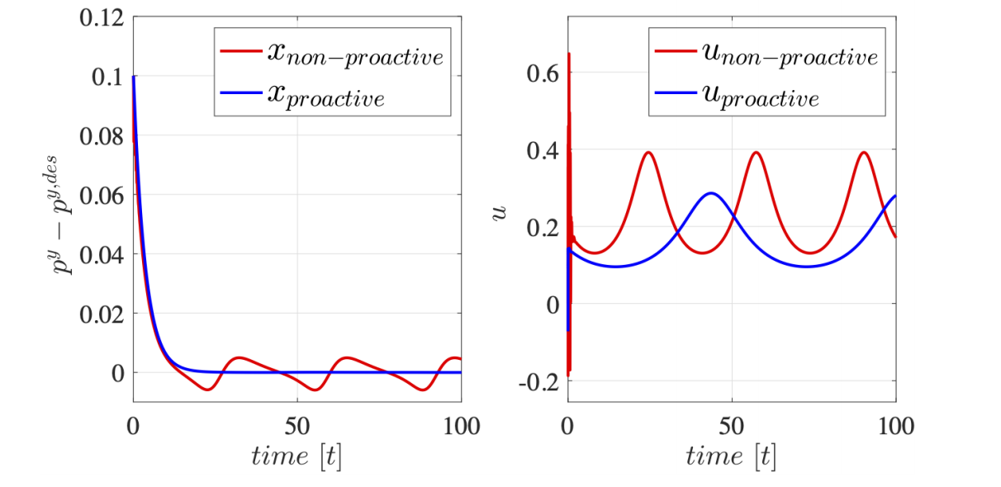
图表 5 降雪情况中的错误状态和控制输入区域2（$C_{2,f}=C_{2,r}=23214$）。
与在雨天中运行相比,使用主动控制器的系统没有受到影响。在干燥道路条件下设计的非主动控制器($C_{f}=C_{r}=80000$)未能稳定系统。如前所述,增加 k 以确保稳定性是可能的,但这将损害鲁棒性。我们考虑为 $C_{f}=C_{r}=60000$ 的控制器,以说明在不增加 k 的情况下主动控制器和非主动控制器之间的性能差异。非主动控制器也能通过补偿不确定性稳定误差动态,但当车辆不处于其预期状态时,会出现相对更大的误差。

结论
我们研究了一种针对自动驾驶车辆在各种环境条件下运行的主动鲁棒自适应控制架构。天气预报和车辆网络数据被用来通过新开发的 FRRF 估计未知的侧偏刚度。根据多个区域的先前估计，为每个道路区域设计 L1 自适应控制器和速度，平衡性能和鲁棒性。通过结合先前估计和车载测量得到后验估计。如果违反了 L1范数条件，控制器将基于后验分布进行更新。

新增章节

介绍
车辆在面临极端环境条件时，例如湿滑道路、冰面或砾石路面，需要更强大和可靠的车道保持控制系统。本章基于第III章提出的自适应控制策略，进一步探索在这些极端条件下提升车辆稳定性和乘客安全的方法

极端环境模拟和问题介绍
为了更好地理解在极端环境下车辆动力学的变化，本节详细描述了各种极端环境下的车辆模拟。基于第II章的自行车模型和其误差动态，我们可以引入了各种道路条件对转角刚度的影响，并对它们在不同情况下的表现进行了量化。

高级数据融合技术的应用
在第III-B节中介绍了基于固定秩滤波器(FRRF)的先验估计方法，本节将该技术应用于极端环境下的数据融合。通过分析实时车载测量数据与环境预报数据的结合，我们将会探讨在车道保持控制中利用高级数据融合技术来优化车辆的反应能力。

阅读心得
本篇文章提出了一种用于自动驾驶汽车的鲁棒车道保持控制与网络主动适应架构。研究重点在于如何通过预先对未知环境的适应来应对道路条件变化带来的不确定性,例如突然遇到冰面。文章利用时空滤波器生成先验环境不确定性估计,从而为每个新的环境条件设计出鲁棒控制器和标称纵向速度。为了实现更精确的控制,控制参数基于与车载测量数据的融合。
文章的主要贡献包括一种新颖的主动鲁棒适应控制架构,能够保证自动驾驶车辆在各种环境条件下的性能。它使用天气预报和车辆网络数据来估计不同区域的转弯刚度先验分布,然后使用这些先验信息为每个区域预设计了L1自适应航向控制器和标称纵向速度。通过使用这些先验信息更新控制参数,确保系统在面对微微尺度的不确定性时稳定性和鲁棒性。
此外,本文讨论了固定秩韧性滤波器(FRRF)对转弯刚度的时空数据融合问题,以及通过车载测量获得的后验估计来实时更新控制参数的方法。仿真实验验证了所提出的控制架构的有效性,表明主动设计的L1自适应控制器在车道保持性能上优于非主动控制器。
这篇文章主要讨论自动驾驶的观点,包括如何通过网络化的预测适应机制提前应对环境变化带来的不确定性,保证自动驾驶车辆的安全性和鲁棒性;通过实时更新控制参数来适应环境变化,确保自动驾驶车辆在复杂多变的道路条件下保持稳定行驶,从而减少事故的发生。这项研究为自动驾驶车辆的环境适应性和安全性提供了新的解决方案,这对于推动自动驾驶技术的发展和应用至关重要。在PPT中,我会重点分析网络话的预测适应机制。

参 考 文 献
[1] B. Paden, M. ˇC´ap, S. Z. Yong, D. Yershov, and E. Frazzoli, “A survey of motion planning and control techniques for self-driving urban vehicles,” IEEE Transactions on Intelligent Vehicles, vol. 1,no. 1, pp. 33–55, 2016.
[2] P. Falcone, F. Borrelli, J. Asgari, H. E. Tseng, and D. Hrovat, “Predictive active steering control for autonomous vehicle systems,” IEEE Transactions on Control Systems Technology, vol. 15, no. 3, pp. 566–580, 2007.
[3] A. Carvalho, Y. Gao, S. Lefevre, and F. Borrelli, “Stochastic predictive control of autonomous vehicles in uncertain environments,” in 12th International Symposium on Advanced Vehicle Control, pp. 712–719,2014.
[4] G. Na, G. Park, V. Turri, K. H. Johansson, H. Shim, and Y. Eun,“Disturbance observer approach for fuel-efficient heavy-duty vehicle platooning,” Vehicle System Dynamics, vol. 58, no. 5, pp. 748–767,2020.
[5] L. Bertoni, J. Guanetti, M. Basso, M. Masoero, S. Cetinkunt, and F. Borrelli, “An adaptive cruise control for connected energy-saving electric vehicles,” IFAC-PapersOnLine, vol. 50, no. 1, pp. 2359–2364, 2017.
[6] H. Kim, W. Wan, N. Hovakimyan, and L. Sha, “Robust vehicle lane keeping control with networked proactive adaptation,” arXiv preprint arXiv:2009.12349, 2020.
[7] S. Biswas, R. Tatchikou, and F. Dion, “Vehicle-to-vehicle wireless communication protocols for enhancing highway traffic safety,” IEEE Communications Magazine, vol. 44, no. 1, pp. 74–82, 2006.
[8] M. R. Hafner, D. Cunningham, L. Caminiti, and D. Del Vecchio, “Cooperative collision avoidance at intersections: Algorithms and experiments,” IEEE Transactions on Intelligent Transportation Systems, vol. 14, no. 3, pp. 1162–1175, 2013.
[9] C. Cao and N. Hovakimyan, “Design and analysis of a novel L1 adaptive control architecture with guaranteed transient performance,” IEEE Transactions on Automatic Control, vol. 53, no. 2, pp. 586–591, 2008.
[10] N. Hovakimyan and C. Cao, L1 Adaptive Control Theory: Guaranteed Robustness with Fast Adaptation. SIAM, 2010.
[11] J. Pravitra, K. A. Ackerman, C. Cao, N. Hovakimyan, and E. A. Theodorou, “L1-adaptive MPPI architecture for robust and agile control of multirotors,” IEEE/RSJ International Conference on Intelligent Robots and Systems (IROS), pp. 7661–7666, 2020.
[12] A. Lakshmanan, A. Gahlawat, and N. Hovakimyan, “Safe feedback motion planning: A contraction theory and L1-adaptive control based approach,” IEEE Conference on Decision and Control (CDC), pp. 1578–1583, 2020.
[13] A. Gahlawat, A. Lakshmanan, L. Song, A. Patterson, Z. Wu, N. Hovakimyan, and E. Theodorou, “RL1-GP: Safe simultaneous learning and control,” in 3rd Learning for Dynamics and Control (L4DC) Conference, 2021.
[14] M. M. Shirazi and A. B. Rad, “L1 adaptive control of vehicle lateral dynamics,” IEEE Transactions on Intelligent Vehicles, vol. 3, no. 1, pp. 92–101, 2017.
[15] G. Evensen, Data assimilation: the ensemble Kalman filter. Springer Science & Business Media, 2009.
[16] N. Cressie, T. Shi, and E. L. Kang, “Fixed rank filtering for spatiotemporal data,” Journal of Computational and Graphical Statistics, vol. 19, no. 3, pp. 724–745, 2010.
[17] R. Rajamani, Vehicle dynamics and control. Springer Science & Business Media, 2011.
[18] H. Nguyen, M. Katzfuss, N. Cressie, and A. Braverman, “Spatiotemporal data fusion for very large remote sensing datasets,” Technometrics, vol. 56, no. 2, pp. 174–185, 2014.
[19] W. Wan, H. Kim, N. Hovakimyan, and P. G. Voulgaris, “Attackresilient estimation for linear discrete-time stochastic systems with input and state constraints,” in IEEE Conference on Decision and Control (CDC), pp. 5107–5112, 2019.
[20] D. M. Bevly, J. Ryu, and J. C. Gerdes, “Integrating INS sensors with GPS measurements for continuous estimation of vehicle sideslip, roll, and tire cornering stiffness,” IEEE Transactions on Intelligent Transportation Systems, vol. 7, no. 4, pp. 483–493, 2006.
[21] G. Baffet, A. Charara, and D. Lechner, “Estimation of vehicle sideslip, tire force and wheel cornering stiffness,” Control Engineering Practice, vol. 17, no. 11, pp. 1255–1264, 2009.
[22] D. Li, N. Hovakimyan, C. Cao, and K. Wise, “Filter design for feedback-loop trade-off of L1 adaptive controller: A linear matrix inequality approach,” in AIAA Guidance, Navigation and Control Conference and Exhibit, p. 6280, 2008.

附录(由于本文2023年在AI期刊上发表时发表的不全,未包含附录等内容,因此附录查找了文章在2020年时的完整版):
第 VI-A 节推导出 FRRF 算法，第 VI-节推导出 FRRF 算法显示了它的性质。第 VI-C 节显示了省略的引理3.1和3.2的证明

FRRF推导
在最后一次迭代中给出了之前的估计 $\hat{η}k-1$及其协方差 $Pk-1^{}$ 。假设估计$\hat{η}k-1$
是无偏的，那么可以从预测误差中估计不确定性 $dk-1$：
$\hat{d}\&_{k-1}=M_{k}\left(z_{k}-μ_{k}-S_{k}H_{k-1}\hat{η_{k-1}}\right)$
$=M_{k}\left(ϵ_{k}+E_{k}ξ_{k}+S_{k}\left(ζ_{k-1}+G_{k-1}d_{k-1}+H_{k-1}\tilde{η_{k-1}}\right)\right)$
其中误差是 $M_{k}S_{k}Gk-1d_{k-1}$ 的函数。
为了提供一个无偏估计，我们稍后将选择$M_{k}$，使得 $M_{k}S_{k}G_{k-1}=II$ 。不确定性估计的误差动态为:
$\tilde{d_{k-1}}=-M_{k}\left(ϵ_{k}+E_{k}ξ_{k}+S_{k}\left(ζ_{k-1}+H_{k-1}\tilde{η_{k-1}}\right)\right)$
给定 $\hat{d}k-1$ ，可以通过动态系统(4)预测当前状态$η_{k}$：
$\hat{η_{k|k-1=H_{k-1}\hat{η_{k-1}}+G_{k-1}\hat{d_{k-1}}}}$
估计误差 $\tilde{η_{k|k-1=η_{k}-\hat{η_{k|k-1}}}}$ 变为
$\tilde{η}\&_{k|k-1}=H_{k-1}\tilde{η_{k-1}}+G_{k-1}\tilde{d_{k-1}}+ζ_{k-1}$
$=\left(II-G_{k-1}M_{k}S_{k}\right)H_{k-1}\tilde{η_{k-1}}-G_{k-1}M_{k}\left(ϵ_{k}+E_{k}ξ_{k}\right)$ $+ \left(II-G_{k-1}M_{k}S_{k}\right)ζ_{k-1},$
其中应用了关系式(20)。这些误差动态引导了 $P_{k|k-1^{}}$的协方差更新。
对 $η_{k}$ 的估计。 给定$\hat{η_{k|k-1}}$$ ，通过预测误差 $z_{k}-μ_{k}-S_{k}\hat{η_{k|k-1}}$ 修正预测：
$$̂\{η\}_k = ̂\{η\}_\{k|k-1\} + K_k (z_k - μ_\{k\}-S_\{k\} ̂\{η\}_\{k|k-1\})$$
估计误差变为:
$$\tilde{η_{k}}=\left(II-K_{k}S_{k}\right)\tilde{η_{k|k-1-K_{k}\left(ϵ_{k}+E_{k}ξ_{k}\right)}}$$
这导致了协方差 $P_{k}^{η}$ 。
对 $q_{s_{*},k}$ 的估计。我们的兴趣是估计查询区域 $s_{*}$ 的隐藏状态$q_{s_{*},k}$，可以通过过程模型(3)如下估计：
$\hat{q_{s_{*},k}}=μ_{s_{*},k}+S_{s_{*},k}\hat{η_{k}}+\hat{ξ_{s_{*},k}},$
其中:
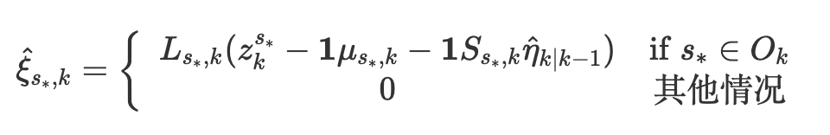
由于 $ξ_{s_{,}k}$ 与区域 $s_{*}$ 相关，如果 $s≠s_{*}$ ，则测量值 $s_{*}∈O_{k}$ 不是 $ξ_{s_{*},k}$ 的函数。因此，仅当 $s_{*}∈O_{k}$ 时才可用估计 $\hat{ξ}s*,k$
因此:
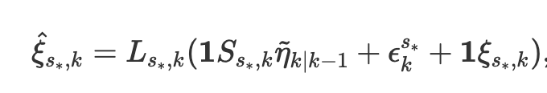
我们需要选择增益 $L_{s_{*},k}$ ，使得 $L_{s_{*},k}1=II$以获得无偏估计。
然后，估计误差变为：
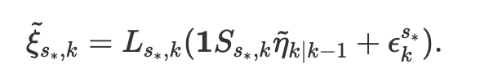
$q_{s_{*},k}$的估计误差由以下给出
$\tilde{q_{s_{*},k}}=S_{s_{*},k}\tilde{η_{k}}+\tilde{ξ_{s_{*},k}}$ $=-S_{s_{*},k}K_{k}S_{k}\tilde{η_{k|k-1-S_{s_{*},k}K_{k}\left(ϵ_{k}+E_{k}ξ_{k}\right)-L_{s_{*},k}ϵ_{k}^{s_{*}}}}$
其中应用了关系 $L_{s_{*},k}1=II$ 和 (21), 如果 $s_{*}∉O_{k}$ , 然后我们需要 $\tilde{q_{s_{*},k}}=S_{s_{*},k}\tilde{η_{k}}+ξ_{s_{*},k}$
考虑到误差项之间的交叉关系，我们可以在(9)中找到协方差 $P_{s_{*},k}^{q}$
引理6.1: 假设 $\hat{η_{0}}$ 是一个无偏估计。如果通过(6), (8)和(10)选择增益$M_{k}$
、$K_{k}$和$L_{s_{*},k}$，那么估计 $\hat{η_{k}}$ 、$\hat{d_{k-1}}$ 和 $\hat{q_{k}}$ 是最佳线性无偏估计（BLUE）。
证明: 假设 $\hat{η_{k-1}}$ 是无偏差的。预测误差由以下给出：
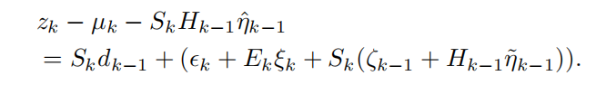
通过使用用 $R_{k}^{-\frac{1}{2}}$ 对上述方程进行归一化，得到
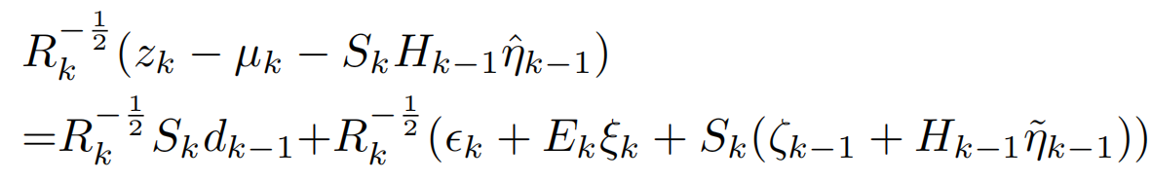
其中最后一项的方差归一化，即 $Var\left(R_{k}^{-\frac{1}{2}}\left(ϵ_{k}+E_{k}ξ_{k}+S_{k}\left(ζ_{k-1}+H_{k-1}\tilde{η_{k-1}}\right)\right)\right)=II$ , 现在，通过高斯马尔可夫定理[34]，我们可以在中得到$M_{k}$
(6)。因此，只要 $\hat{η_{k-1}}$ 是无偏的，(19)中的 $\hat{d_{k-1}}$ 就是BLUE。
假设$\hat{η_{k-1}}$和 $\hat{d_{k-1}}$ 是无偏的，则估计 $\hat{η_{k}}$ 是无偏的

